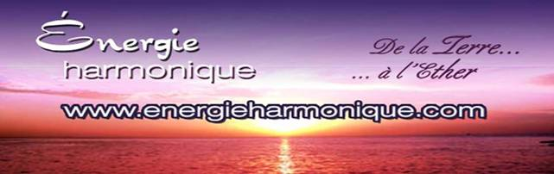

https://www.facebook.com/energieharmonique/

Chaleureux bonjours à chacun et chacune de vous personnellement !

Voici ma QUATORZIÈME infolettre 2023 –

✓ Ma chronique : Nous vivons au cœur de 2 terres/réalités à la fois !

✓ Capsule méditative : Souviens-toi que ……….

✓ Infos sur le ciel (en astrologie) 10 :10 et Nouvelle-Lune /Éclipse

✓ Une pensée : ou 2 ou 3 !!!

*************************

Si vous ne désirez plus recevoir cette infolettre simplement m’en informer : samana@cgocable.ca

Excellente lecture ! Diane Lemieux – Éveilleuse de Conscience

*********************

Cédule AUTOMNE 2023

*********************

En ces temps d’adaptation au quotidien, nos systèmes énergétiques sont bousculés, le retour à leur harmonie quotidienne est demandant,,,, aussi nous te proposons pour t’aider :

♥Soin énergétique avec sons des bols tibétains et vaisseaux de cristal de quartz ainsi que le message de tes guides
♥Canalisation/channeling pour obtenir réponses à tes questions
♥Harmonisation de ta maison avec l’énergie du cristal de quartz
♥Cours en privé : Reiki 4 niveaux – Méditation de Pleine Conscience – Énergie des 7 chakras - cours sur l’interprétation de tes rêves.

**********************

SOIN ÉNERGÉTIQUE / REIKI
http://www.energieharmonique.com/son_accueil.htm

La vibration des instruments offerts de façon personnalisée te convient à toi uniquement. Ils sont déposés sur toi, dans ton dos, sur tes jambes là où ton être en a le plus besoin. 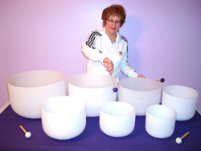

*Bien-être immense qui nous redonne de l’énergie et de la joie*

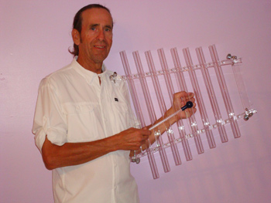

*********************
FORMATIONS – 4 NIVEAUX – REIKI
http://www.energieharmonique.com/reiki_accueil.htm

Le REIKI permet de s’ouvrir à plus de conscience de soi pour ainsi découvrir la cause de ses maux en écoutant les messages du corps.
De ce fait, de trouver un sens à cette cause et d’atteindre la transformation intérieure…

*** Cours offerts EN PRIVÉ, uniquement pour conserver la vibration de la personne qui reçoit. Selon nos agendas respectifs on se cédule !!!! BIENVENUE !

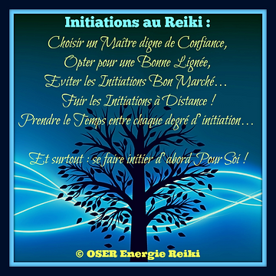

*****************

COURS SUR LES RÊVES
http://www.energieharmonique.com/cours_reves.htm

« Un rêve que l’on n’interprète pas est comme une lettre que l’on ne lit pas».

*** Cours offerts EN PRIVÉ, . Selon nos agendas respectifs on se cédule !!!! BIENVENUE !

*****************
COURS D’INITATION à la méditation de Pleine Conscience
http://www.energieharmonique.com/meditation_accueil.htm

Méditer n’est pas fuir le monde;
ce n’est pas s’isoler et se refermer sur soi,
mais au contraire comprendre le monde et SE COMPRENDRE EN PREMIER

La méditation de Pleine Conscience est :
un état d’être, d’écoute, d’expérience directe avec LE Moment Présent
facilitée par un état de détente, d’observation sans jugement

*** Cours offerts EN PRIVÉ, . Selon nos agendas respectifs on se cédule !!!! BIENVENUE !

******************

COURS d’initiation sur l’ÉNERGIE 7 CHAKRAS
http://www.energieharmonique.com/chakra_accueil.htm

Par la connaissance de chacun de nos chakras, leur fonctionnement spécifique et aussi par les diverses prises en conscience que nous faisons tout au long de nos quotidiens nous pouvons alors changer nos formes-pensées, nos réactions, nos formes de relation à l'autre et vibrer de plus en plus la paix et l'harmonie en nous et autour de nous etc. etc.
*** Cours offerts EN PRIVÉ, . Selon nos agendas respectifs on se cédule !!!! BIENVENUE !

***************
COURS de Bio-Dynamie
http://www.energieharmonique.com/cours_bio-dynamie.htm
La bio-dynamie c’est semer en sa vie ses projets, ses intentions pour « lemieux » et le bien de tous.
Comment prendre des décisions selon la position de la lune
Réussir à se connaître en lien avec les énergies de la lune et du soleil à chaque mois de l’année
- Se permettre d’être BIEN au quotidien car on est en lien avec les phases de la lune et du soleil.

Chronique :

NOUS VIVONS ACTUELLEMENT DANS DEUX RÉALITÉS !

AU DÉBUT DE MON OUVERTURE À L’ÉNERGIE, DÉBUT DES ANNÉES 90, ON NOUS DISAIT À QUI VOULAIT L’ENTENDRE QUE BIENTÔT TRÈS BIENTÔT NOUS FERIONS L’EXPÉRIENCE D’UNE 2E TERRE.

IMAGINEZ NOS « MENTALS » QUI Y ALLAIT À QUI MIEUX MIEUX POUR « SAVOIR » D’OÙ PROVIENDRAIT CETTE 2E TERRE ET COMMENT ALLIONS-NOUS POUVOIR ACCÉDER À ELLE ???

Maintenant ,,, en 2023 je sais,,,surtout j’expérimente ce vécu en lien avec les 2 terres.

Car véritablement et actuellement nous vivons en énergie 3D et souvent en 5D --- la 4D étant l’intermédiaire, celle ou l’on sait de plus en plus que nous nous laissons rattraper par les vécus de la 3D et que l’on désire fortement retrouver la 5D qui est la paix, la quiétude et la sérénité

« En ces temps étranges et mêmes questionnants que nous vivons actuellement, une chose intéressante que nous découvrons est qu’il y a vraiment deux réalités très différentes qui s’offrent à nous en chacun de nos quotidiens..

En fonction de notre fréquence/notre vibration et de notre choix d’être conscient, nous pouvons remarquer à quel point nos expériences peuvent être très différentes d’un jour à l’autre, (parfois d’une heure à l’autre) à la fois intérieurement et extérieurement.

EN DÉFINITIVE NOUS SOMMES DANS LA 4D ---( vibration la plus courte vécue / la moins longue car souvent en l’espace d’une incarnation c’est déjà dépassée) chaque Être humain qui s’ouvre à la conscience vivra cette espace vibrationnelle….

Nous basculons donc, en permanence, entre deux réalités.

La Réalité 3D:

Elle est l’ancienne, familière, dans laquelle le chaos, les perturbations et les divisions se multiplient dans le monde, et où nous nous retrouvons en train d’y réagir.

En outre, nous sommes probablement confronté à de profonds défis dans notre vie personnelle et parfois……….nous y réagissons par le désespoir, la peur ou la rage, ou par une combinaison de ces sentiments.

D’autres fois, dans cette réalité, nous avons l’impression que tout est ennuyeux, qu’il ne se passe rien de nouveau, qu’il n’y a rien à faire. Il est clair, bien sûr, qu’il s’agit de la réalité que nous pouvons appeler 3D.

La Réalité 5D:

Celle-ci nous apparaît au cœur de nos quotidiens parfois soudainement, apparemment sans raison particulière.

C’est celle dans laquelle tout le chaos extérieur peut encore se produire, mais où nous ne sommes plus en quelque sorte concentré dessus.

Tout semble aller pour « lemieux » dans notre vie, et nous nous sentons même heureux et paisibles – même parfois excités et plein de plaisirs et d’aventures. QU’ILS SONT « bons » CES MOMENTS – LÀ !!!

De surcroît, nous avons une vision plus claire de notre vie, nous ne doutons pas de nous et nous ne sommes MÊME PAS anxieux.

Dans cette réalité de la 5D --- donc l’autre terre ---, nous pouvons être soudainement frappés par la beauté du monde qui nous entoure. Ou bien, sans crier gare, nous sommes remplis d’un amour profond pour les gens – ou pour toute la création, ressentant un sentiment d’unité totale avec tout ce qui est.

Nous sommes même en mesure de constater que des synchronicités – voire des miracles ou la magie (l’âme qui agit) – se produisent pour nous.

Nous obtenons facilement des choses dont nous n’avions pas conscience d’avoir besoin, avant même d’en avoir besoin.
Et, même si les choses sont un peu difficiles dans notre vie, nous nous rendons compte que nous nous sentons plus forts, plus éveillés et moins réactifs que jamais.

Nous apprenons en quelque sorte à faire face aux défis d’une manière beaucoup plus paisible et efficace.

Ceci est la description de la 5D, une sorte de prise de pied dans la 5D, au moins pour un temps.

Passer d’une Réalité à l’autre:

Cette réalité n’est peut-être pas encore l’expérience complète de la 5D, mais elle en est certainement le début.

Et si l’on peut voir à quel point c’est différent de l’expérience d’être pris dans la réalité 3D, en particulier dans la façon dont cette dimension inférieure se manifeste ces jours-ci pendant les périodes de transition que nous traversons.

Le passage entre ces deux expériences de la réalité peut être un peu fou.

Et, une fois que l’on a fait l’expérience de la réalité 5D, le fait de retomber dans la réalité 3D peut vraiment être une déception.

Mais l’on peut se rendre compte que notre expérience d’une réalité ou d’une autre tend à dépendre de la fréquence que nous sommes capable de maintenir.

Nous prenons conscience que, pour atterrir de plus en plus dans la réalité à vibration plus élevée, notre fréquence doit s’y adapter.

Et que nous avons le pouvoir de choisir cette fréquence. OUI OUI !!!!!!!

Alors, comment prendre conscience de ce choix quand on veut vraiment en faire l’expérience ?

L’Amour contre la Peur:

Nous avons toujours le choix d’agir soit par peur, soit par amour. OUI OUI !!!!!!!!!

Et nous sommes probablement TOUS d’accord pour dire qu’il est bon de s’en souvenir.

Et qu’il s’agit d’une véritable clé pour maintenir notre fréquence élevée et attirer ainsi la réalité de la 5D au cœur de chacun de nos quotidiens.

Mais il faut s’y tenir, n’est-ce pas ?

Nous ne pouvons pas simplement penser que c’est une bonne idée et l’oublier ensuite alors que notre vie continue, nous lançant des défis à gauche et à droite.

Lorsque nous sommes dans le feu de l’action, il n’est pas toujours facile de se souvenir de cette sagesse.

Il faut rester éveillés et conscients de ses réactions immédiates de douleur et de colère dans les situations difficiles et ne pas tomber dans le piège. ÊTRE VIGILANTS !!!!!!!!!!

Parfois, CERTAINS JOURS nous devons rester conscients à chaque instant, à chaque décision que nous prenons et avec chaque personne avec laquelle nous interagissons, afin de rester maître de notre esprit et de nos émotions. CE SONT DES JOURS TRÈS LONGS………….CEUX-LÀ !!!!!!!

Nous nous devons de rester concentrés pour nous assurer que nous ne tomberons pas dans la peur qui vient avec toutes les autres émotions négatives, de la 3D – colère, désespoir, déprime, même horreur.

En fait, aussi sage que soit l’enseignement sur l’amour et la peur, il semble parfois un peu trop simpliste. OUI CE SONT DES MOTS QU’IL NOUS FAUT OBLIGATOIREMENT INTÉGRER (FAIRE NÔTRE) AU CŒUR DE CHACUNE DE NOS JOURNÉES

Il n’est pas toujours évident de savoir comment réagir aux situations avec amour/bienveillance :

Ressentir de l’amour/bienveillance malgré ceci-cela?

Comment l’exprimer ?

Et si le sentiment d’amour est tout simplement trop difficile à trouver sur le moment ? IL SE PEUT !!!!

Il peut être utile d’avoir quelques lignes directrices, des façons d’aborder les situations qui peuvent nous aider à trouver l’amour / bienveillance en nous pour y répondre.

Lorsqu’il est fortement sollicité, l’amour / bienveillance n’est pas toujours immédiatement accessible. Même si on l’a souvent expérimenté et vibré… on ne peut actionner un bouton et hop là c’est accessible !!!!! OH QUE NON !

Voici donc quelques suggestions simples mais puissantes qui peuvent être utiles à cet égard :

1. Se concentrer sur l’amour que l’on ressent déjà.

Par exemple, lorsque l’on a du mal à trouver l’amour en nous alors que nous sommes avec quelqu’un qui nous défie ou nous irrite, il peut être utile de penser d’abord à quelqu’un que nous aimons déjà.

Prenons alors le temps de ressentir cet amour dans notre cœur ; sentant l’adoucissement de nos émotions, la façon dont notre corps et notre esprit se détendent.
L’amour est déjà présent en vous ; nous n’avons pas à lutter pour le trouver ou le créer.

Ensuite, lorsque nous ressentons pleinement cet amour, nous pouvons essayer de nous concentrer sur la personne avec laquelle nous avons des difficultés.
nous pouvez peut-être réaliser qu’il s’agit d’un être humain faillible, comme nous tous, qui fait probablement de son mieux, compte tenu de la situation et de ce qu’il comprend vraiment au niveau spirituel.
Peut-être pouvons-vous alors ressentir de l’empathie et de la compassion pour elle et lui répondre avec amour.

2. L’amour pour soi-même !

Une autre façon de réagir avec amour aux personnes ou aux situations qui nous posent problème est de nous tourner vers nous-même avec compassion.

Trop souvent, nous risquons de nous juger ou même de nous détester lorsque nous nous trouvons dans une situation difficile. C’est ce qui nous empêche de répondre avec amour à la situation ou à la personne avec laquelle nous sommes en conflit.

Si nous pouvons trouver en nous la sagesse de voir que nous faisons de notre mieux, compte tenu de la situation et de la sagesse que nous détenons, nous pouvons ALORS être conscients du sentiment de compassion envers nous-même qui montera en nous.

En ces temps où l’ascension est un véritable défi pour nous tous, où tous nos traumatismes non résolus refont surface et où de graves incertitudes se développent dans notre vie, nous méritons vraiment de la compassion, de la compréhension, de la patience et du soutien de la part de nous-même.

Une fois que nous pouvons commencer à faire l’expérience de cet amour de soi, la compassion et la compréhension ont l’occasion de s’épanouir en nous dans notre réponse à tout ce qui ou à toute personne qui nous a troublé- fait trébucher.

3. La Magie (l’âme qui agit) de la Gratitude!

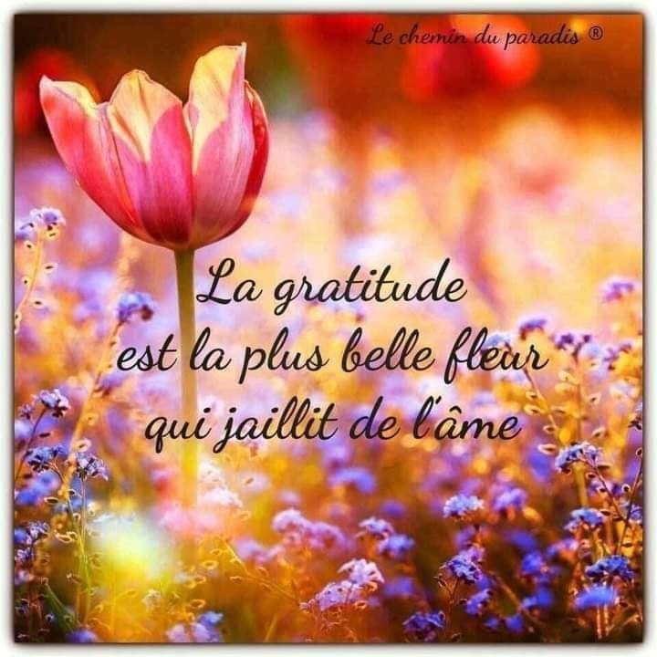

Une autre approche qui peut s’avérer très utile lorsque nous avons du mal à répondre avec amour consiste à nous tourner vers la gratitude pour tout et n’importe quoi dans notre vie.

Cela peut sembler banal, mais si nous avons déjà essayé, nous pouvons voir à quel point un sentiment de gratitude peut être puissant lorsque nous nous sentons désespérés ou indignés par ce que la vie nous offre /réserve.

Au début, il peut sembler que nous n’ayons aucune raison d’être reconnaissant, mais si nous nous arrêtons pour y réfléchir, nous nous rendons compte qu’il y a probablement beaucoup de choses à faire.

Tant d’autres choses pourraient nous frapper – tant d’autres tragédies vécues par d’autres personnes, tant d’autres difficultés plus graves auxquelles nous pourrions être confrontés.

Lorsqu’un sentiment de gratitude commence à nous remplir/ envahir, l’amour n’est pas loin derrière.

Nous pouvons sentir notre vibration s’élever et prendre conscience de la façon d’aborder la situation difficile avec une fréquence plus élevée. NOUS VOICI ALORS EN MODE 5D – YOUPPI !

4. Le Pouvoir de la Confiance!

La confiance est une autre décision puissante que nous pouvons prendre/actionner lorsque nous nous sentons réagir par la peur – la colère – la détresse ou par d’autres réponses de basses vibrations à la vie.

En fin de compte, c’est ce qui nous permettra de traverser ces périodes……….

Peu importe oh ! combien les choses puissent devenir, alors que le monde de la troisième dimension continue de s’effondrer, il est important de se rappeler que cela doit se produire pour que le nouveau monde puisse naître de ses cendres.

Et aussi effrayante que puisse être notre expérience personnelle de démantèlement des patterns du passé, la même chose est vraie : notre identité 3D doit être abandonnée, afin que notre Soi de cinquième dimension puisse monter à bord.

La confiance dans le processus est ce à quoi nous devons finalement parvenir.

Et en faisant cela, nous sommes alors ouvert à l’expérience de la nouvelle réalité/nouvelle terre qui est maintenant de plus en plus disponible pour nous. »

Ayons confiance nous ne sommes jamais seuls/seules

Lorsque nous souhaitons être accompagnés, les énergies du REIKI et des vaisseaux/harpe/didgeridoos de cristal qui sont venus à nous en ces temps ,,,
Rappelons-nous de les utiliser POUR NOUS !!!

OSE UN SOIN EN LEUR COMPAGNIE
http://www.energieharmonique.com/son_accueil.htm

Sur r.v. au 450 253-5710 ou samana@cgocable.ca

Capsule méditative !!! SOUVIENS-TOI QUE….

A chaque fois que tu te fais un compliment, tu permets à une autre personne de te complimenter
A chaque fois que tu commences à te respecter, tu permets à une autre personne de te traiter avec respect
A chaque fois que tu te fais passer en premier, tu permets à une autre personne de penser à toi d'abord
A chaque fois que tu prends tu temps pour toi, tu permets à une autre personne de te laisser tout le temps qu'il te faut
A chaque fois que tu te crées de l'espace tu permets à une autre personne de te laisser de la place
A chaque fois que tu réponds à ton besoin et à ton désir, tu permets à une autre personne de t'offrir ce qui te fait vraiment plaisir
A chaque fois que tu te traites avec douceur et bienveillance, tu permets à une autre personne de te traiter de la même façon
A chaque fois que tu es sincère et que tu dis ta vérité, tu permets à une autre personne d'être vraie avec toi
A chaque fois que tu te fais un compliment tu permets à une autre personne de te faire le même compliment
A chaque fois que tu te pardonnes, tu donnes aux autres l'envie et la possibilité de te pardonner de la même façon et au même degré.

A chaque fois que tu honores l'Homme ou la Femme Sacrée que Tu es, tu permets à une autre personne de te traiter comme un Roi ou une Reine.

Alors, sachant tout cela, fais-toi passer en premier, entraîne-toi de plus en plus à apprendre ce merveilleux enseignement de l'Amour Inconditionnel DE SOI qui est le plus bel enseignement du monde

 Le ciel astrologique de ce mois d’octobre !

CE MARDI 10 OCTOBRE = 10-10
ET …. LA NOUVELLE LUNE AVEC ÉCLIPSE SAMEDI 14 OCTOBRE

MARDI 10 OCTOBRE = 10-10

10e mois de l’année
10 est le nombre de fins et de débuts
Il représente le potentiel pur et le potentiel réalisé.
1 --- représente la matière
0 ----représente le potentiel.
Un nombre 0 n’est pas rien, c’est un pur potentiel, une énergie qui existe dans sa forme la plus pure et la plus ouverte, attendant que l’intention PURE ET JUSTE lui donne un chemin pour devenir matière.
Avec la valeur numérologique du 10 octobre, nous avons la possibilité de prendre un nouveau départ, de nouveaux départs et des parcours reconsidérés, mais nous ne pouvons pas recommencer.
Nous n’effaçons jamais le passé pour recommencer.
Au lieu de cela, le passé est notre tremplin vers des voies nouvelles et différentes vers l’avenir.
Le passé recèle des souvenirs, des empreintes et des résultats dont nous devons nous souvenir. Non pas pour nous rappeler de pénibles moments, mais pour nous rappeler ce que nous voulons refaire et ce que nous voulons éviter.
AINSI DONC ce portail énergétique est un excellent moment pour mettre de l’ordre dans notre vie. Il signale que nous entrons dans une phase importante pour passer à l’action et cela se poursuivra alors pour le reste de l’année.
SACHONS QUE ,,,nous serons guidés dans les prochains mois pour nous prendre en main et pour redessiner notre chemin.

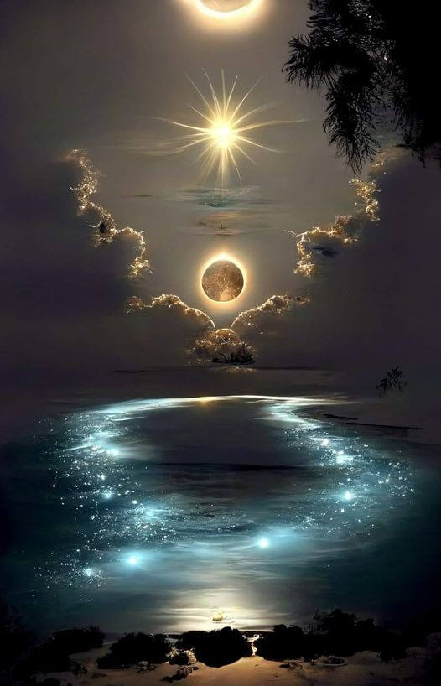

L’éclipse solaire de la Nouvelle Lune se produit le samedi 14 octobre
La Nouvelle Lune de ce 14 Octobre n'arrivera pas seule, elle sera accompagnée d’une éclipse solaire. Cela augmentera la force de cette lunaison.

L'énergie de l'éclipse est connue pour être plus puissante que l'énergie de phase lunaire normale.
Les éclipses sont de magnifiques périodes de transformation.

De nouvelles perspectives et opportunités seront susceptibles de se présenter.

Les « signes » que vous recevrez au cours de cette Nouvelle Lune vous orienteront vers l'expérience qui sera la plus bénéfique pour l'évolution de votre Âme.

Pendant cette phase lunaire, vous vous sentirez bien plus émotionnels que d'habitude.

Cette lunaison nettoie votre ancien mode de penser et d'agir .

On peut ne pas se reconnaître À LA LIMITE,,,,.

Être à côté de ses pompes.

Ne vous inquiétez pas de vos états d'âme, changements d'humeur et des moments de tristesse et de lassitude plus importants.

Vous pouvez ressentir le besoin de vous libérer de tout ce qui semble nocif, ou à faible vibration.

Une éclipse est une porte qui mène à un nouveau chapitre.

C'est la façon que l'Univers utilise pour nous montrer qu'il est temps de changer de direction.

Nous ne pouvons plus avancer de la même manière si nous voulons changer notre vie.

L'expérience de toutes les âmes est une question pour chacune d’elles .

Et cette lunaison est le moment pour nous de prendre des décisions importantes et d'effacer nos anciens modes de fonctionnement qui bloquent notre croissance et nous maintiennent cloués au sol de nos vies.

Une éclipse est essentiellement la façon dont l'Univers nous aide à balayer le passé afin que nous ayons un espace clair et vaste pour vivre pleinement notre Présent.

La meilleure façon d'agir est de nous laisser porter par ces énergies lunaires, ne plus s'accrocher à rien et laisser couler la vague du changement.

Respirons.

Profitons de chaque instant.

Exprimons nos plus belles intentions durant les prochains jours.

Ayez Foi et confiance en la Vie car elle sait exactement ce qu'elle fait.

Sachons que quoi qu’il arrive, ce n’est pas l’entièreté de l’histoire. Au fur et à mesure que ce cycle d’Éclipse se dévoilera, nous serons en mesure de voir avec plus de clarté exactement où nous sommes amenés.

L’énergie d’une éclipse solaire de nouvelle lune………..

SOUVENONS-NOUS…………Les éclipses solaires sont sous une nouvelle lune, vous pouvez donc les considérer comme des nouvelles lunes suralimentées. Les nouvelles lunes sont le point de départ du cycle lunaire et le point de départ d’un nouveau chapitre de notre vie.
Lors d’une Nouvelle Lune, l’énergie est attirée à l’intérieur et nous sommes guidés pour nous connecter à notre vérité plus profonde.
Qu’est-ce qui est vraiment important pour nous ?
Que désirons-nous ?
Comment nous sentons-nous ?
En nous connectant à notre monde intérieur, nous pouvons accéder à un nouveau niveau de compréhension, non seulement de qui nous sommes, mais aussi … où nous allons. Nous pouvons sentir de nouvelles idées bouillonner ou commencer à avoir une idée de ce que nous souhaitons proposer au monde.
Les nouvelles lunes sont des moments fantastiques pour définir des intentions, mais sous une éclipse solaire de nouvelle lune, les énergies sont beaucoup plus fortes.
Avec ces énergies fortes, nous pouvons en effet poser des intentions très, très puissantes.
Ce que nous émettons dans l’Univers sera amplifié et fort. Cependant, comme les énergies de l’Éclipse sont si puissantes, il y a en réalité plus de magie dans Le lâcher-prise….
Cela signifie qu’au lieu de contrôler le récit, nous nous abandonnons à l’Univers.
Nous nous permettons de circuler, confiants que tout ce qui nous attend sera exactement ce dont nous avons besoin pour notre état de conscience actuel.
Les éclipses sont considérées comme des portails vers des états de conscience supérieurs.
Ils nous aident à faire des pas de géant vers des états d’être nouveaux et plus évolués. Ils accélèrent notre contrat d’âme et nous font avancer plus rapidement vers notre mission de vie.

Pour cette raison, les éclipses ont tendance à provoquer des événements parfois ,,,demandants… et à nous placer là où nous devons être, quelles que soient les intentions que nous essayons de définir. Sous une éclipse, il semble que nous ayons tendance à être orientés dans la direction que l’Univers considère comme la meilleure.

L’éclipse solaire de la nouvelle lune de ce mois d’octobre
Celle-ci est représentée par la balance et régule le flux de donner et de recevoir dans nos vies.
Si nous avons donné trop ou pas assez, la balance peut être réinitialisée. De la même manière, si nous avons reçu trop ou pas assez, le solde peut être réinitialisé. Nous pouvons constater que toutes les situations qui se déroulent sous cette éclipse nous ramènent à un point où nous pouvons ressentir plus d’harmonie dans la situation qui nous entoure.
Peut-être qu’au lieu de nous laisser entraîner dans la dualité de la situation, nous pourrions trouver un moyen de collaborer.
En fait, l’une des leçons les plus puissantes de cette Nouvelle Lune avec éclipse sera de trouver notre sens de la collaboration plutôt que du compromis.
Ce pourra être possible qu’une certaine relation peut se révéler dans notre vie et nous pouvons nous retrouver à devoir évaluer nos interactions avec cette personne.
Nous pouvons avoir l’impression qu’une trop grande partie de notre pouvoir nous est enlevée, ou nous pouvons avoir besoin d’être honnête envers qui nous sommes, plutôt que de nous laisser aspirer par l’énergie de l’autre personne.
Ce qui signifie qu’une lutte pour le pouvoir pourrait se développer. Cette lutte de pouvoir peut se dérouler avec une autre personne, mais SACHONS QUE ,,,, elle peut aussi se dérouler en nous-mêmes.
Nous pouvons avoir du mal à abandonner une relation dont nous savons qu’elle a fait son temps, ou nous pouvons nous retrouver à jouer à la corde à danser dans notre propre esprit sur la façon de gérer une certaine situation ou une certaine personne.
Ces énergies peuvent sembler intenses, d’autant plus qu’elles seront suralimentées sous les énergies de l’Éclipse, mais ceci nous amène à regarder dans les recoins les plus profonds de notre ÊTRE.
Cela nous amène à approfondir donc tous les recoins de notre ÊTRE que ,,, parfois,,,,,nous aimons ignorer.
Il nous faudra donc ……s’aventurer en profondeur, il faut composer avec les ombres pour pouvoir les transmuer en lumière.

C’est un travail profond, et tout cela se reflète dans les énergies de cette éclipse.
Cette combinaison planétaire pourrait vraiment permettre à cette éclipse d’ÊTRE profondément réparatrice. Nous pouvons ressentir un sentiment de plus grande paix, d’harmonie et d’acceptation.

L’éclipse solaire de la Nouvelle Lune en conclusion

Cette Eclipse sème des germes pour nous.
Une guérison profonde est possible. Une guérison qui peut aider à rétablir nos liens, nos relations avec les autres et la façon dont nous choisissons d’exprimer notre vérité.
Cette Eclipse est puissante pour offrir notre lumière aussi, affirmer ce dont nous avons besoin et faire savoir à ceux qui nous entourent comment nous pouvons nous sentir mieux soutenus.
Si nous avons donné et donné, il faudra trouver un équilibre. Si nous avons pris et pris, il faudra trouver un équilibre.
AU FINAL………Il y a une harmonie qui résultera de cette Eclipse.
Nous pouvons nous sentir déséquilibrés au début, mais nous sommes sur la voie d’une plus grande paix et d’une plus grande acceptation de soi.

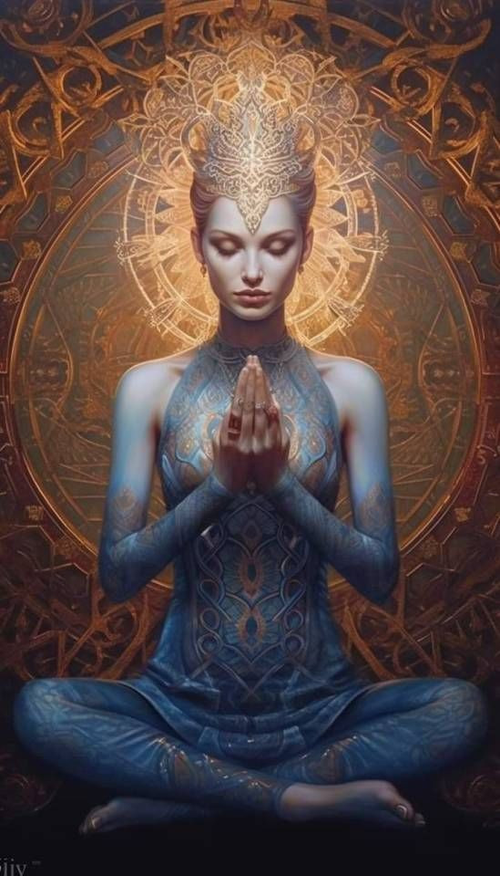

**************
Une petite pensée..…ou 2 ou 3 !

Les citations ne sont pas des paravents derrière lesquels on se réfugie.
Elles sont la formulation d'une pensée que l’on a caressée, un jour, et que l'on reconnaît, exprimée avec bonheur, sous la plume d'un autre.
Les citations révèlent l'âme de celui qui les brandit.

***************************

"Pour ceux qui croient, aucune preuve n’est nécessaire.
Pour ceux qui ne croient pas, aucune preuve n’est possible."
Stuart Chase

« Les lois de la nature ne sont que les pensées mathématiques de Dieu. »
– Euclide

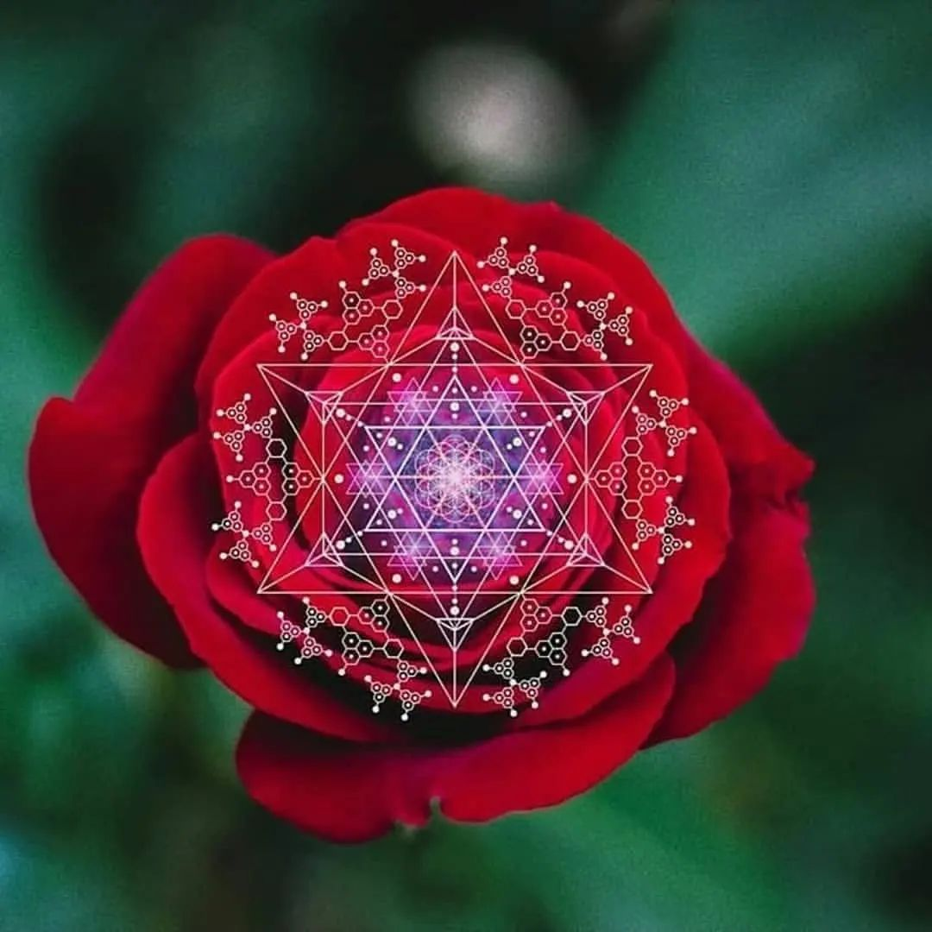

*****************
PUIS IMPRÉGONS-NOUS DE LA « BEAUTÉ »
SAVOURONS

Diane Lemieux, Maître enseignante Reiki, http://www.energieharmonique.com 450 253-5710 https://www.facebook.com/energieharmonique

